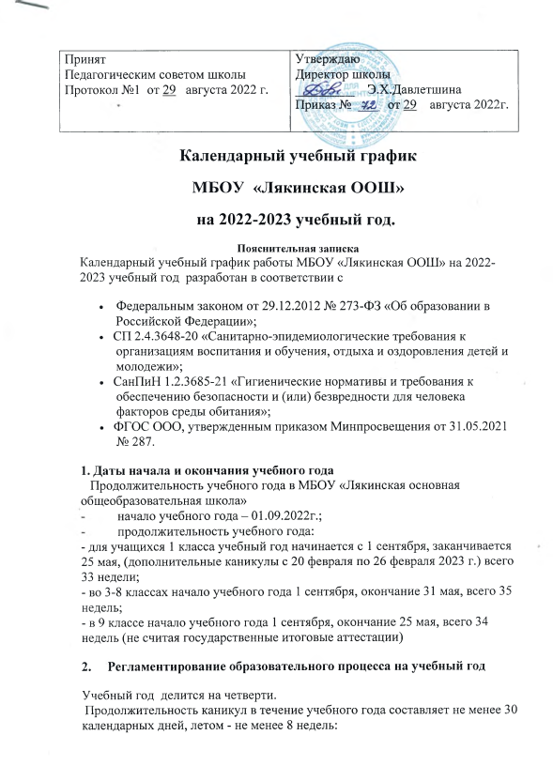

Учебная четверть | Учебные недели | Период обучения | Период каникул
1 четверть | 9 | С 1 сентября по 28 октября (50 дней) | С 29 октября по 06 ноября (осенние – 9дней)
2 четверть | 7 | С 07 ноября по 27 декабря (44 дня) | С 28 декабря по 08 января 2023г. (зимние – 12 дней)
3 четверть | 10 | С 09 января по 24 марта 2023г. (63дня) | С 25 марта по 02 апреля (весенние - 9 дней)
4 четверть | 8 | С 03 апреля по 31 мая (49 дней) | С 1 июня по 31 августа (летние)

Для обучающихся в 1 классе устанавливаются дополнительные недельные каникулы с 20 февраля по 26 февраля 2023 г.
Продолжительность уроков:
- в 1 классе- "ступенчатый" метод постепенного наращивания учебной нагрузки:
- в сентябре, октябре - по 3 урока в день по 35 минут каждый;
- в ноябре, декабре– по 4 урока в день по 35 минут каждый;
- с января по май – по 4 урока в день по 45 минут каждый.
Продолжительность урока ,начиная со 2-ого полугодия в 1ом классе и во всех остальных классах – 45 минут. 3. Количество классов / классов-комплектов:
- 1 класс – 1
- 3 класс – 1
- 5 класс – 1
- 6 класс – 1
- 7 класс – 1
- 8 класс – 1
- количество классов-комплектов: 5
4. Регламентирование образовательного процесса на неделю
Продолжительность рабочей недели:
- шестидневная рабочая неделя.( 3-8 классы)
- пятидневная рабочая неделя.(1 класс)

5. Регламентирование образовательного процесса на день
Сменность: МБОУ «Лякинская основная общеобразовательная школа» работает в одну смену Режим учебных занятий:
Понедельник | Вторник-Пятница | Суббота
8.00-8.25- классный час «Разговор о важном»  перемена 5 мин.  1 урок - 8.30 - 9.10 - перемена 15 мин.  2 урок - 9.25 - 10.05 - перемена 10 мин.  3 урок - 10.15 - 10.55 - перемена 10 мин.  4 урок - 11.05 - 11.45 - перемена 25 мин.  5 урок - 12.10 - 12.50 - перемена 10 мин.  6 урок-13.00 - 13.40 | 1урок - 8.00 - 8.45 - перемена 15 мин.  2урок - 9.00 - 9. 45 - перемена 10 мин.  3урок - 9.55 - 10.40 - перемена 10 мин.  4урок - 10.50 - 11.35 - перемена 25 мин.  5урок - 12.00 - 12.45 - перемена 10 мин.  6урок-12.55 - 13.40 | 1 урок - 8.00 - 8.45 - перемена 10 мин.  2 урок – 8.55 - 9. 40 - перемена 10 мин.  3 урок - 9.50 - 10.35 - перемена 25 мин.  4 урок - 11.00 - 11.45 - перемена 10 мин.  5 урок - 11.55 - 12.40 - перемена 10 мин.  6 урок-12.50 - 13.35
Предельно допустимая аудиторная учебная нагрузка:
классы | 5 дневная учебная неделя | 6 дневная учебная неделя
1 | 21 | -
3 |  | 26
5 |  | 32
6 |  | 33
7 |  | 35
8 |  | 36

7. Организация промежуточной и итоговой аттестации
Промежуточная аттестация проводится без прекращения образовательной деятельности по предметам учебного плана .
- Промежуточная аттестация в 3, 5-8 классах проводится в виде сочинения, изложения, диктанта с грамматическим заданием, контрольных, тестовых, проектных, комплексных, метапредметных работ, в виде защиты реферата, презентации с 08.05.2023 по 15.05.2024г.
- В первых классах при проведении диагностических работ используется безотметочная уровневая шкала оценивания (низкий, средний , высокий.
8. График дежурства по школе заместителей директора:
- Понедельник, вторник - директор школы Давлетшина Эльмира Хамитовна,
- Среда, четверг - зам. дир. по УР Ильина Дилуза Рафаковна
- Пятница, суббота -зам. дир. по ВР Махмурахманова Зульфия Шавкатовна,
9. Продолжительность рабочей недели работников ОУ:
- учитель - 18 академических часов (1 ставка),
- библиотекарь - 40 часов,
- заместители директора - 40 часов,
10. Праздничные дни в 2022-2023 уч. году:
- 4 ноября – День народного единства
- 1-5 января – Новогодние каникулы
- 7 января – Рождество Христово
- 23 февраля – День защитника Отечества
- 8 марта – Международный женский день
- 1 мая – Праздник Весны и труда
- 9 мая – День Победы
- 12 июня – День России
Для учащихся 1 класса учебный год начинается с 1 сентября, заканчивается 25 мая, (дополнительные каникулы с 20 февраля по 16 февраля 2023 г.) всего 33 недели;
Во 3-8 классах начало учебного года 1 сентября, окончание 31 мая, всего 35 недель;
В 9 классе начало учебного года 1 сентября, окончание 25 мая, всего 34 недель (не считая государственные итоговые аттестации)

